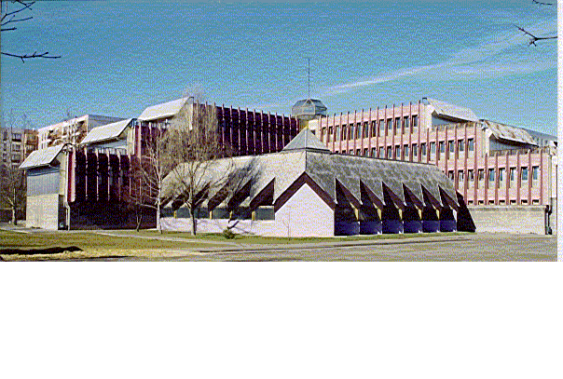
kinizsi Lakótelepi TagIskola
7400 Kaposvár, Búzavirág u. 21 .
82/510-588, 70/5269953
Fax: 82/510-246
e-mail: kinizsiiskola.kvar@gmail.com
Első feladatlap

Név: Iskola
1. forduló: Keresd a megoldást könyvtárban, Interneten!
- Mi a MaNDA?
Ki és mikor hozta létre?

5pont
- Mit jelent az
ADT

az ADT szolgáltatásai:

kétrétegű pdf formátum

4 pont

- Válaszolj röviden!
Melyik felhasználói program ismert szavai: ' CELLA, SOR, MUNKALAP '?
Mi a SLOT?
Mi a Cache?
A .edu végződés egy internet-es cimben milyen szervezeti egységre utal?
4 pont

- Melyik állítás helyes?
16 bit < 2 bájt
A CPU Központi memóriaegység
A Touchpad bemeneti eszköz.
Az Internet a számítógépen telepített program.
4 pont

